重修选课流程

- 登录账号，进入主控->网上选课
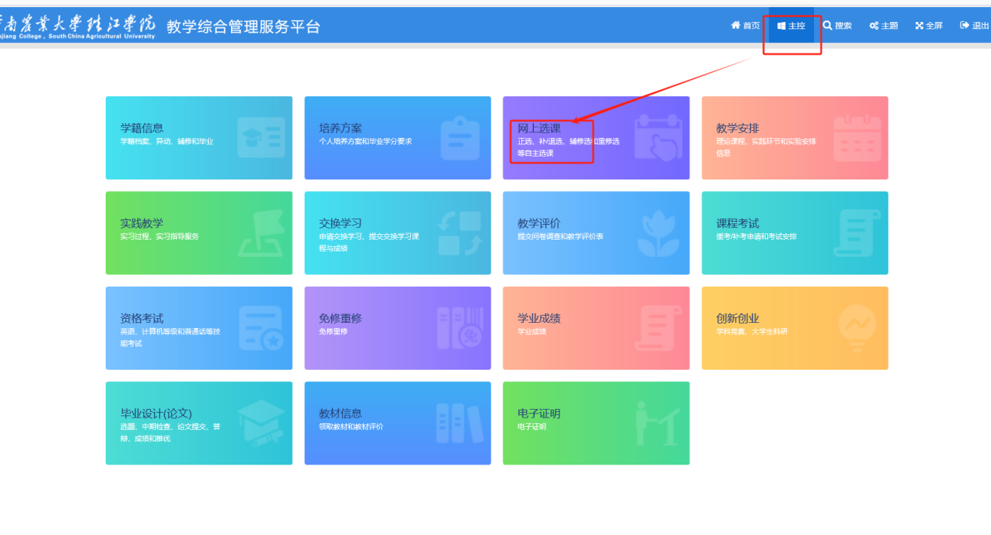
- 进入重修选课
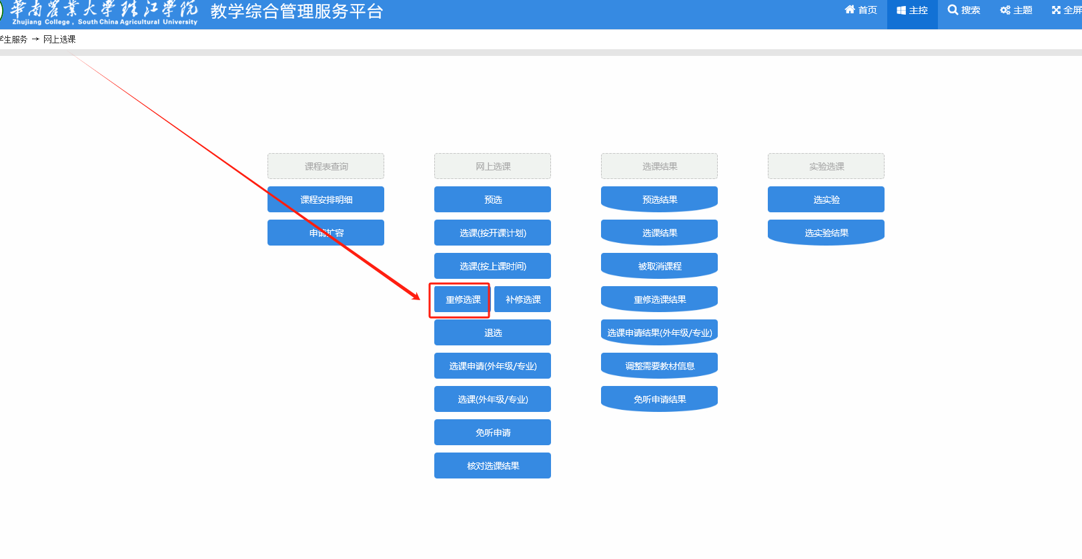

- 选择需要选课的课程
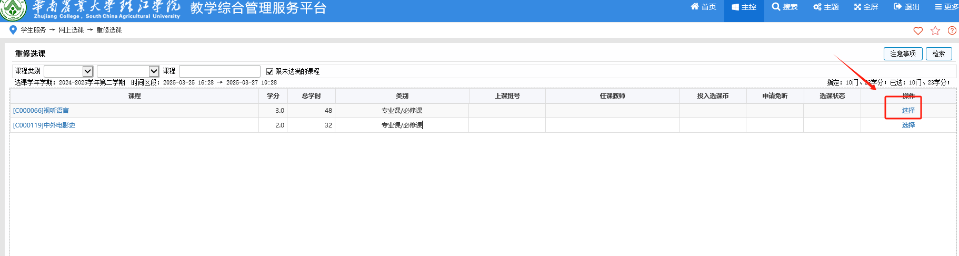

- 选中，提交
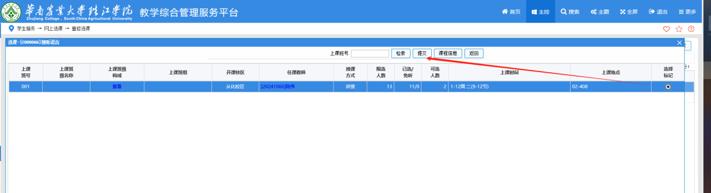

注意：如果课程冲突，就换个班重新选择，如果所有班级都冲突，该课程如果不是实践课或者体育或者该课程你没被取消考试资格（以往），那就可以不选课，默认自学重修，但是如果不符合自学重修条件，需到教务员处反馈情况，看是否超过三分一冲突作后台选课。自学重修不需要操作此步骤，但是注意被取消考试资格的课程不可以自学重修。

